Приложение Д
Модель данных

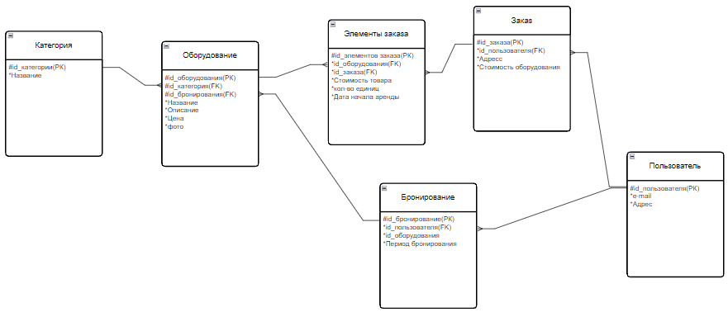

Рисунок Д.1 – Модель данных

